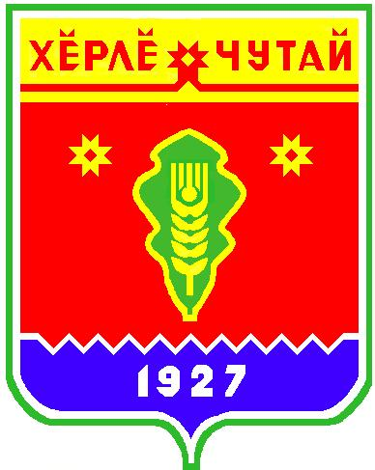

ВЕСТНИК
Красночетайского сельского поселения

с
Информационное издание администрации Красночетайского сельского поселения Красночетайского района Чувашской Республики

12 октября 2018 года
№ 22

ПОСТАНОВЛЕНИЕ
О внесении изменений в постановление администрации Красночетайского сельского поселения от 11.10.2018г. № 101 «Об утверждении Порядка применения к муниципальным служащим взысканий за совершение коррупционных правонарушений»

от 12.10.2018 года №104

Администрация Красночетайского сельского поселения Красночетайского района Чувашской Республики постановляет:
1. В постановление администрации Красночетайского сельского поселения Красночетайского района Чувашской Республики от 11.10.2018г. № 101 «Об утверждении Порядка применения к муниципальным служащим взысканий за совершение коррупционных правонарушений» следующее изменение:
1.1. Пункт 3 Порядка применения к муниципальным служащим взысканий за совершение коррупционных правонарушений Порядок применения к муниципальным служащим взысканий:
«3. Взыскания, предусмотренные статьями 14.1, 15 и 27 Федерального закона, применяются в порядке, установленном муниципальными нормативными правовыми актами Красночетайского сельского поселения Красночетайского района Чувашской Республики, на основании:
-доклада о результатах проверки, проведенной работником, осуществляющим функции по профилактике коррупционных и иных правонарушений;
-рекомендации комиссии по соблюдению требований к служебному поведению муниципальных служащих и урегулированию конфликта интересов в случае, если доклад о результатах проверки направлялся в комиссию;
-доклада работника, осуществляющего функции по профилактике коррупционных и иных правонарушений администрации Красночетайского коррупционного правонарушения, в котором излагаются фактические обстоятельства его совершения, и письменного объяснения муниципального служащего только с его согласия и при условии признания им факта совершения коррупционного правонарушения (за исключением применения взыскания в виде увольнения в связи с утратой доверия;
-объяснений муниципального служащего;
- иных материалов.».
2. Контроль за исполнением настоящего постановления оставляю за собой.
3. Настоящее решение подлежит опубликованию в периодическом печатном издании «Вестник Красночетайского сельского поселения».

Глава администрации сельского поселения А.Г. Волков

ВЕСТНИК  Красночетайского сельского поселения  Тир. 100 экз. |  | с. Красные Четаи, пл. Победы, д.9  sao-krchet@krchet.cap.ru  Номер сверстан ведущим специалистом -экспертом администрации Красночетайского сельского поселения  Ответственный за выпуск:  А.Г. Волков |  | Выходит на русском языке

